Más delgados que un alfiler: Nuevos microengranajes de igus con modulo 0.2
Los microengranajes son una opción idónea para aplicaciones extremadamente precisas con restricciones de espacio

Desde micromotores hasta microscopios, ingenieros de todo el mundo están desarrollando productos cada vez más compactos. igus ha respondido a esta situación con la producción de microengranajes con un módulo de 0,2, cuyos dientes tienen un grosor similar al de un alfiler. Gracias al uso de plásticos de alto rendimiento, estos dientes microscópicos son capaces de proporcionar un movimiento preciso y un desgaste mínimo, contribuyendo así a la fabricación de productos de alta calidad.

Cuando un fotógrafo hace zoom con su cámara, un conjunto de engranajes de apenas unos milímetros, cuyos dientes son apenas perceptibles a simple vista, se desplaza dentro del objetivo. «Estas aplicaciones de ingeniería de alta precisión requieren engranajes diminutos que sigan siendo suficientemente fuertes y resistentes al desgaste, asegurando un funcionamiento fiable durante años», señala Steffen Schack, responsable de engranajes iglidur de igus. Y añade: «Por ese motivo, hemos optimizado nuestro proceso de producción para fabricar microengranajes mecanizados de módulo 0,2 utilizando plásticos de alto rendimiento». Para ello, igus emplea barras plásticas de iglidur, tales como iglidur A180 e iglidur A500, materiales que han sido optimizados en términos de tribología, lo que implica que no sólo son fuertes, sino que también presentan excelentes propiedades de fricción y durabilidad. Además, permiten fabricar engranajes mucho más ligeros que los de metal.

Dientes más estrechos que un alfiler
igus ha ido un paso más allá en los límites de su producción mecánica al ofrecer un módulo tan reducido como 0,2. Schack destaca: «Nuestra capacidad para fabricar engranajes con dientes apenas visibles a simple vista nos distingue de muchos competidores en el mercado. A pesar de su reducido tamaño, estos dientes ofrecen excelentes propiedades mecánicas, y permiten movimientos fiables y muy precisos en aplicaciones de ingeniería de alta precisión».
Un precio económico incluso para pequeñas cantidades
igus ofrece la opción de fabricar microengranajes a medida utilizando plásticos de alto rendimiento de acuerdo a las necesidades de cada cliente. «Gracias a la mecanización de barras plásticas iglidur, podemos mantener precios competitivos incluso en pedidos de pequeñas cantidades. Asimismo, tenemos la capacidad de llevar a cabo la producción en serie empleando técnicas de inyección, lo cual resulta ideal para la fabricación en serie de automóviles», afirma Schack. Los engranajes son adecuados para una amplia gama de aplicaciones que requieren movimientos perfectamente coordinados en espacios muy pequeños, como microscopios y otros instrumentos ópticos, motores en miniatura y microaccionamientos.

Imágenes:
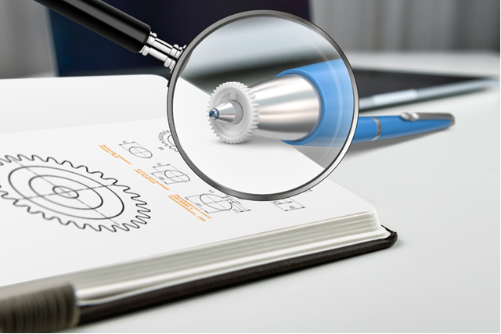
Imagen PM4723-1
Los nuevos microengranajes de igus, fabricados en plásticos de alto rendimiento, son una opción excelente para aplicaciones de alta precisión. (Fuente: igus GmbH)

CONTACTO:

Genoveva de Ros Alexa Heinzelmann
Content Manager Head of International Marketing

igus® S.L.U. igus® GmbH
Crta./ Llobatona, 6 Spicher Str. 1a
Polígono Noi del Sucre 51147 Cologne
08840 Viladecans – Barcelona Tel. 02203 / 9649-7273
Tel. 935 148 175 aheinzelmann@igus.net
Fax 936 473 951 www.igus.eu/press
gderos@igus.net

Sobre igus®

igus® GmbH desarrolla y produce los motion plastics®, plásticos de alto rendimiento libres de lubricación que mejoran la tecnología y reducen los costes de las aplicaciones móviles. La empresa familiar con sede en Colonia lidera los mercados mundiales con sistemas energéticos con cadenas portacables, cables altamente flexibles, cojinetes y tecnología de tuercas y husillos de polímeros tribológicamente optimizados. igus® está presente en 31 países y cuenta con 4.600 empleados. En el año 2022, la compañía registró unas ventas que alcanzaron los 1.150 millones de euros. Dispone de una gama de 243.000 artículos disponibles en stock, y ofrece la posibilidad de calcular la vida útil de sus productos online. Asimismo, en su laboratorio de pruebas, el más grande del sector, lleva a cabo investigaciones constantes que generan innovaciones y mejoras continuas, aumentando así la fiabilidad para los usuarios. En los últimos años, la empresa también se ha expandido a través de start-ups internas, por ejemplo, para rodamientos de bolas, engranajes robóticos, impresión 3D, la plataforma RBTX para robótica low cost y los smart plastics para la Industria 4.0. Entre las inversiones medioambientales más importantes figuran el programa «Chainge», el cual se enfoca en el reciclaje de cadenas portacables usadas, y la participación en una empresa dedicada a la transformación de residuos plásticos de nuevo en petróleo.

Los términos "igus", “Apiro”, "chainflex", "CFRIP", "conprotect", "CTD","drygear", "drylin", "dry-tech", "dryspin", "easy chain", "e-chain", "e-chain-systems", "e-ketten", "e-kettensysteme", "e-skin", "e-spool”, "flizz", “ibow”, “igear”, "iglidur", "igubal", “kineKIT”, "manus", "motion plastics", “print2mold”, "pikchain", "plastics for longer life", "readychain", "readycable", “ReBeL”, "speedigus", "tribofilament“, "triflex", "robolink", “xirodur”, y "xiros" son marcas legalmente protegidas en la República Federal de Alemania y en otros países en el caso que proceda.

